# FTPSReportsDownloader

Поставка FTPSReportsDownloader.zip включает в себя следующие файлы:

* FTPSReportsDownloader.exe – программа для автоматизированного сбора отчетов Участником торгов с Московской Биржи
* FTPSReportsDownloader.exe.config – конфигурационный файл
* FTPSReportsDownloader.docx – инструкция
* FTPSReportsDownloader_src.7z – исходный код программного обеспечения (используемый язык программирования - C#, версия Microsoft Framework 4.5)

Для настройки приложения необходимо сделать следующие изменения в файле FTPSReportsDownloader*.exe.config*:

|  |  |
| --- | --- |
| Key | Value |
| Server | Имя FTPS сервера  *ftps.moex.com* |
| UserName | Email пользователя зарегистрированного на сайте (passport.moex.com) и имеющего доступ к ЛКУ |
| Password | Пароль пользователя, зарегистрированного на сайте (passport.moex.com) и имеющего доступ к ЛКУ |
| DownloadDirectory | Локальная папка куда требуется скачивать файлы с сервера  *C:\ftp (папку необходимо создать на Вашем ПК)* |
| DownloadLog | Сохраняет историю переданных файлов в лог файл. Необходимо указать путь к лог-файлу.  C:\ftp\DownloadHistory.log *(файл создается автоматически, после запуска «FTPSReportsDownloader.exe»)* |

Для работы программы необходимо чтобы были открыты порты:

|  |  |  |
| --- | --- | --- |
| Хост | Порт | Описание |
| ftps.moex.com | 21 | Порт для передачи команд по протоколу ftps. |
| Ftps.moex.com | 48152-65534 | Порты для передачи данных по протоколу ftps. |

Запустите программу FTPSReportsDownloader*.exe*. После первого запуска программы перейдите в папку, которую вы указали в конфигурационном файле в параметре *DownloadDirectory*:

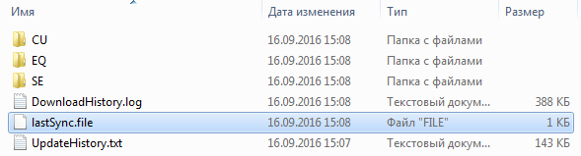

UpdateHistory.txt – содержит список файлов для скачивания.

lastSync.file – содержит последний скаченный файл.

При повторном запуске приложения будут скачены только новые файлы.